**Тема: История создания швейной машины.**

**Цель:** Познакомить с историей возникновения швейной машины.

Знакомство с историей создания швейной машины

Ход занятия:

Организационный момент.

**1.История создания швейных машин.**

Много веков подряд люди шили ручными стежками. Работа была долгой и кропотливой. И каждая швея мечтала ускорить свою работу, сделать её легче. Первым человеком, решившим ускорить работу портних, стал Леонардо да Винчи. Его проект швейной машины, который известен науке, историки относят еще к концу 15 века.  
А в 1755 году немец Карл Вейзенталь изобрел свою швейную машину. В ней использовалась игла с ушком посередине. Эта машина повторяла принцип ручного образования стежков. И только лишь к 50-м годам 19 века сложилась в общих чертах та конструкция, которая распространенна сейчас.  
Американец Элиас Хоу считается отцом швейных машин. Именно он в 1844-1845г.г. создал стабильно работающую швейную машину челночного стежка. В своей машине он использовал принцип работы машины Уолтера Ханта, который изобрел иглу с ушком на заостренном конце и челночное устройство. Его машина работала со скоростью 300 стежков в минуту, при этом игла двигалась горизонтально, а сшиваемые ткани располагались в вертикальной плоскости и могли перемещаться только по прямой линии. Вскоре было изготовлено еще несколько таких швейных машин, каждая из них заменяла труд пяти портних. Элиасу Хоу удалось получить патент на своё долгожданное изобретение. В 1850-1851 гг. американцы Алена Вильсон и особенно Исаака Мерите Зингер довели швейную машину практически до современного вида. Помимо ручного привода у машины был ещё и ножной привод. Это усовершенствование освобождало руки портного. Для нижней нитки использовался челнок по типу челнока Ханта и Хоу со встроенной шпулькой. Из США в Европу и Азию стали завозить швейные машины, а с 1877 года они появились и в Японии. Самой популярной и используемой стала машина Исаака Зингера. В Царской России своего производства швейных машин не было их экспортировали из разных стран, в Подольске 1900 году фирмой зингер была организованна сборочная мастерская, которая собрала машины из деталей привозимых из за границе и выпускала 600 тыс. машин в год. После революции 1917 года была создана отечественная швейная промышленность страна приступила к строительству заводов швейного машинного строения. Самой популярной и используемой стала машина Исаака Зингера.

Первые машины создатели старательно украшали замысловатыми рисунками и резьбой. Только богато украшенная машина считалась красивой. Она была оформлена литым орнаментом и имела композиционное решение с центром в середине орнамента.

Так называемая бутылочная форма рукава бытовых швейных машин вошла в моду только в начале 20 века. Эта форма в сочетании с декоративным литым столом тоже была введена фирмой “Зингер”. Она оказалась настолько удобной и совершенной, что до сих пор в некоторых странах сохранилась в простейших прямострочных машинах, украшенных декоративными орнаментами.

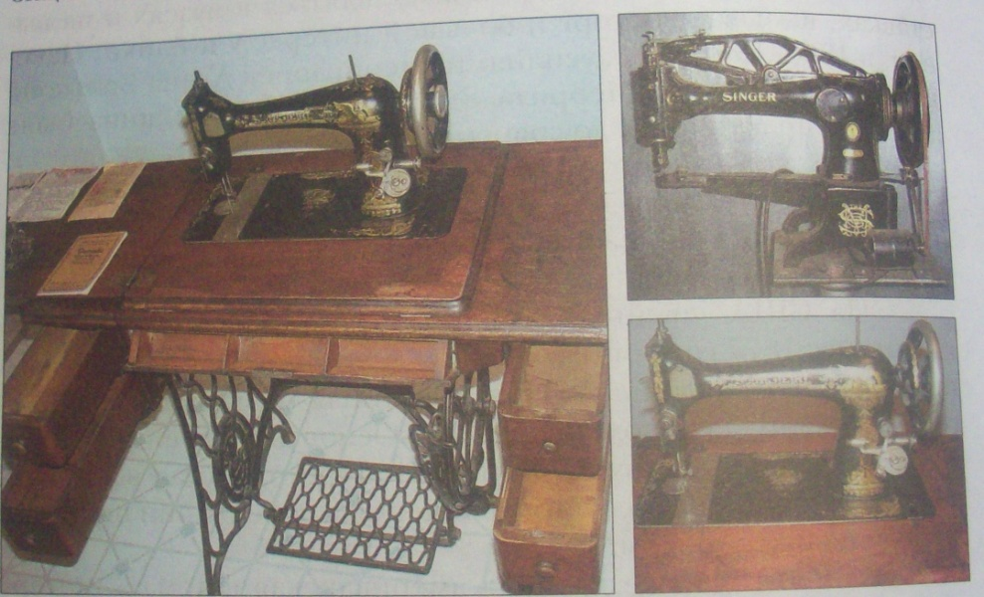

Швейные машины фирмы «Зингер» ранних выпусков.

Помимо ручного привода у машины был ещё и ножной привод. Это усовершенствование освобождало руки портного. Для нижней нитки использовался челнок по типу челнока Ханта и Хоу со встроенной шпулькой.

Швейные машины очень разнообразны не только внешне, но и имеют существенные различия в своей конструкции. В домашних условиях используются бытовые швейные машины с различными приводами: ручным, ножным и электрическим (демонстрация машин, имеющихся в кабинете и на рисунках). На современных швейных фабриках ткань обрабатывают на производственных швейных машинах. Их производительность гораздо больше, чем у бытовых. Все они снабжены электрическим приводом. Эти машины во много раз быстроходнее бытовых машин. Многие фабрики оснащены автоматами, полуавтоматами, специальными машинами и др.

Швейная машина – это устройство, предназначенное для сшивания текстильных материалов и кожи, для изготовления одежды, обуви и других швейных изделий с помощью швейных ниток.

Но швейные машины нужны человеку не только для быстроты и качества пошива одежды и предметов обихода. Есть немало хобби, которые тесно связаны с шитьем. Одно из них, например, квилтинг. Квилтинг - это соединение разноцветных лоскутков в красивые пестрые одеяла или художественные панно. Но во всех случаях, если нам необходимо соединить друг с другом несколько деталей нам помогает швейная машинка.

Каждая женщина всегда желает одеваться красиво, модно и оригинально. Она хочет иметь уютный дом, а ещё время от времени творить своими руками маленькие или большие чудеса. Сегодня достаточно только пройтись по торговым центрам, в которых существует огромный выбор готовых вещей – и для гардероба, и для придания уюта дому. Но все, же остается немало людей, желающих иметь в своем шкафу вещи оригинальные, эксклюзивные, выполненные в единственном экземпляре, а в доме создавать уют и красоту собственными руками.

Еще с давних времён одним из главных достоинств женщин считалось умение хорошо шить. Юные девушки и женщины проводили за шитьем много времени, создавая с помощью обычной иголки с ниткой и своё приданное, и одежду для всей семьи, и наряды для своего гардероба. Это была работа тонкая, кропотливая, поэтому люди оценили ее по достоинству, создав «Памятник портнихе».

[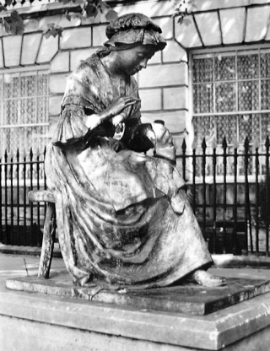](http://img0.liveinternet.ru/images/attach/c/6/89/610/89610426_large__7.jpg" \t "_blank)

[Памятник портнихе в г. Лейчестере, Великобритания](http://img0.liveinternet.ru/images/attach/c/6/89/610/89610426_large__7.jpg" \t "_blank)

[Швеи и портнихи не могли себе и представить, что когда-нибудь волшебное чудо-устройство, способное шить самостоятельно можно будет купить в магазине швейных машинок.](http://img0.liveinternet.ru/images/attach/c/6/89/610/89610426_large__7.jpg" \t "_blank) Так же установлен Памятник швейной машинке установлен в Подольске

Города Подмосковья все чаще удивляют нас необычными памятниками. В Подольске, например, установлен памятник известной швейной машинке «Зингер». Далеко не все знают, что этот небольшой монумент на самом деле посвящен истории города. Создатель памятника – скульптор Александр Рожников, заслуженный художник Российской Федерации, - выбрал не самый обычный способ воплощения образа.

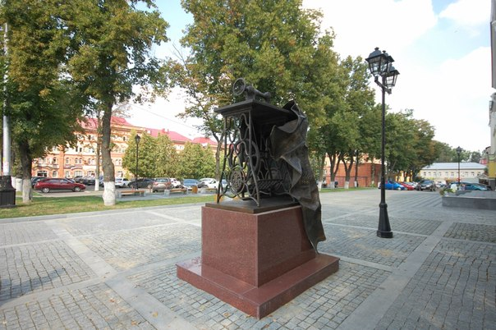

К 230-летию Подольска в краеведческом музее была открыта новая экспозиция краеведческого музея. Местом размещения экспозиции стал построенный в 1825 году бывший главный дом присутственных мест. Данное архитектурное сооружение является одним из старейших гражданских зданий, сохранившихся до наших дней. Сейчас в здании бывшего главного дома присутственных мест представлена экспозиция «Подольский меридиан», посвященная основным историческим событиям, произошедшим в городе в период с 1781 по 2011 год. Администрация города также приняла решение о том, чтобы установить возле музея памятный знак. Как уже отмечалось выше, разработать проект памятника было предложено Александру Рожникову, заслуженному художнику РФ, а также члену-корреспонденту Российской академии художеств. Известный скульптор уже выполнил 3 работы для города: памятник воинам-интернационалистам, памятник императрице Екатерине Великой (именно ее указ послужил причиной основания Подольска), а также часть мемориала, посвящённого Великой Отечественной войне.

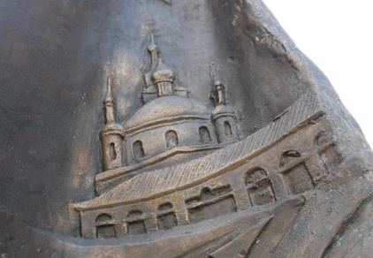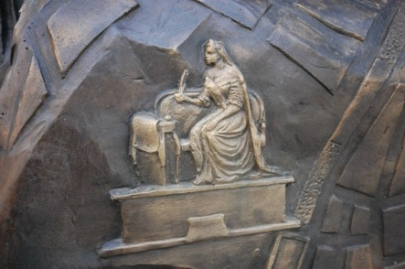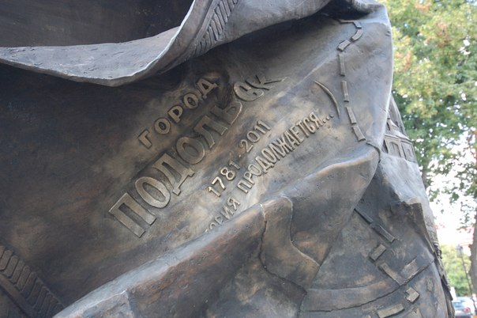

Александр Рожников рассказывает, что замысел будущей композиции родился довольно быстро. Суть замысла заключается в том, чтобы изобразить машинку «Зингер», которая шьет историческую карту Подольска. Почему в качестве основной идеи была выбрана швейная машинка «Зингер»? Дело в том, что завод «Зингер» является одним из самых известных брендов города. Продукция завода – ножные швейные машины. Вид у этих швейных машин очень даже симпатичный. А самый первый в России завод «Зингер» был построен именно в Подольске.

Кстати, на карте города, помимо площадей и улиц, обозначены в миниатюре и городские достопримечательности: три храма, исторический путе­провод через железную дорогу, памятники Екатерине Великой, подольским курсантам, первый троллейбус, горбатый мост через Пахру, новостройки и узнаваемые заводские корпуса. Детали карты вылеплены объёмно.   
  
Композиция выполнена в бронзе, ее высота составляет 3,5 метра. Памятник очень удачно вписался в исторический ландшафт города

**2.Знакомство с современными швейными машинами.**

Современная швейная машина сегодня в своем деле умеет практически всё: шьет, вышивает, обметывает, выполняет множество декоративных строчек, прошивает кожу и различные виды тканей, пришивает пуговицы, шьет двойной иглой и даже разноцветными нитками, сама настраивается на оптимальный вариант, подсказывает дальнейшие шаги портнихе и даже подключается к Интернету, чтобы получить свежую информацию для работы. В ней практически все автоматизировано – от заправки нитки в иглу до ее обрезки по окончании шитья.

**Знакомство с классификацией швейных машин*.***

Все швейные машины различают:

по выполняемым операциям: специальные,  универсальные;

по виду приводов: с ручным, ножным, электрическим.

*Специальные*машины выполняют только одну определенную технологическую операцию: выполнение петель, пришивание пуговиц и т. п.

На универсальных машинах можно выполнять швы различных видов, строчки разной длины и направления, используя специальные приспособления можно выполнять петли и т. п.

Основным элементом электрических швейных машин является электрический привод**.** Это электромотор. С его помощью маховое колесо приводится в движение. Управление работой привода чаще всего осуществляется с помощью ножной педали. Скорость шитья пропорциональна силе нажатия на педаль: чем сильнее нажим – тем выше скорость и наоборот. Большинство выпускаемых в наши дни бытовых швейных машин снабжены электроприводом – это главное отличие такого типа машин от механических, которые бывают *ручными или ножными.*

*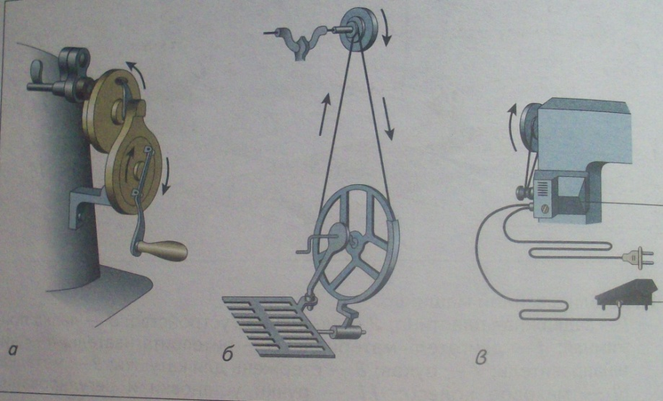*

Приводы швейной машины

а)ручной ;б)ножной в)электрический

вопросы.

1.Какая строчка выполнена ровнее, машинная или ручная?

2.У какой из них стежки расположены чаще и имеют одинаковую длину?

3.Какая строчка прочнее?

**Практическая работа**

**Практическая работа:**  ***Учимся заправлять швейную машину. (если есть))))***

Повторение Техники безопасности

Заправка ниток - объяснение с демонстрацией приёмов заправки. Во время объяснения приходим к выводу, что производить заправку ниток необходимо точно и аккуратно, чтобы не вызвать неполадки в работе машины. Важность соблюдения последовательности заправки и объяснение назначения каждой детали; заправка верхней нитки; устройство шпульного колпачка; заправка нижней нитки.